Задача 1
Требуется численно найти минимум и максимум функционала
$$V[y]=\int_{0}^{2}{((}y^{'})^{2}+a_{1}yy^{'}+b_{1}y^{2}+c_{1}ye^{2t}) dt$$при граничных условиях $y(0)=-b_{2},y(2)=b_{3}.$
Параметры из моего ФИО: $a_{1}=9,b_{1}=33,b_{2}=19,b_{3}=4,c_{1}=9$
- Нахождение минимума
Методом solve_bvp в коде решаем краевую задачу и находим оптимальную траекторию $y^{*}(t)$, которая удовлетворяет краевым условиям
Получили значение минимума: $V_{min}≈570.197756$
График оптимальной траектории:
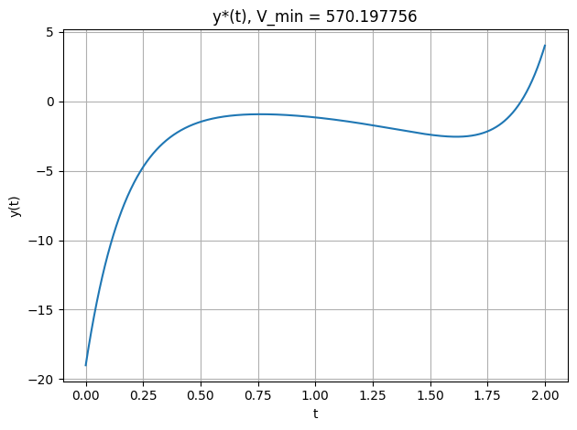
- Исследуем на максимум
Рассмотрим последовательность функций $y_{n}(t)=y^{\text{\backslash *}}(t)+εsin⁡\left(\frac{nπt}{2}\right),$
где $ε>0$— малая константа.
Для разных значений $n$ было вычислено значение функционала $V[y_{n}]$
Получаем, что при увеличении частоты $n$ значение функционала монотонно возрастает: $V[y_{n}]→+∞ \text{при } n→∞$:
